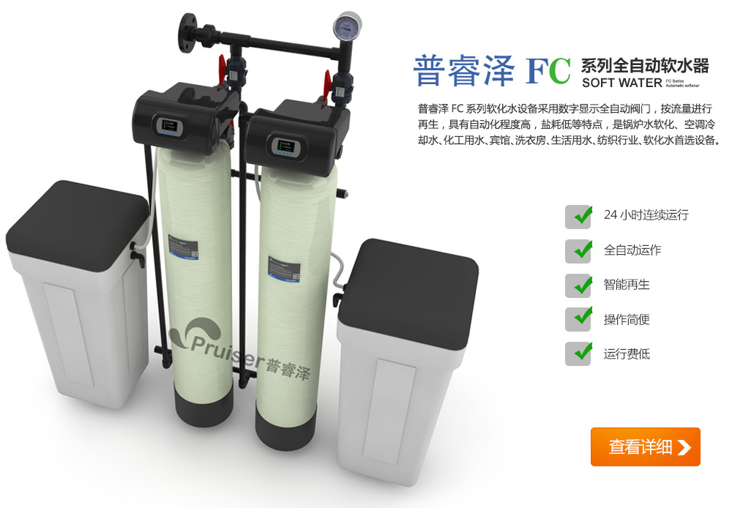
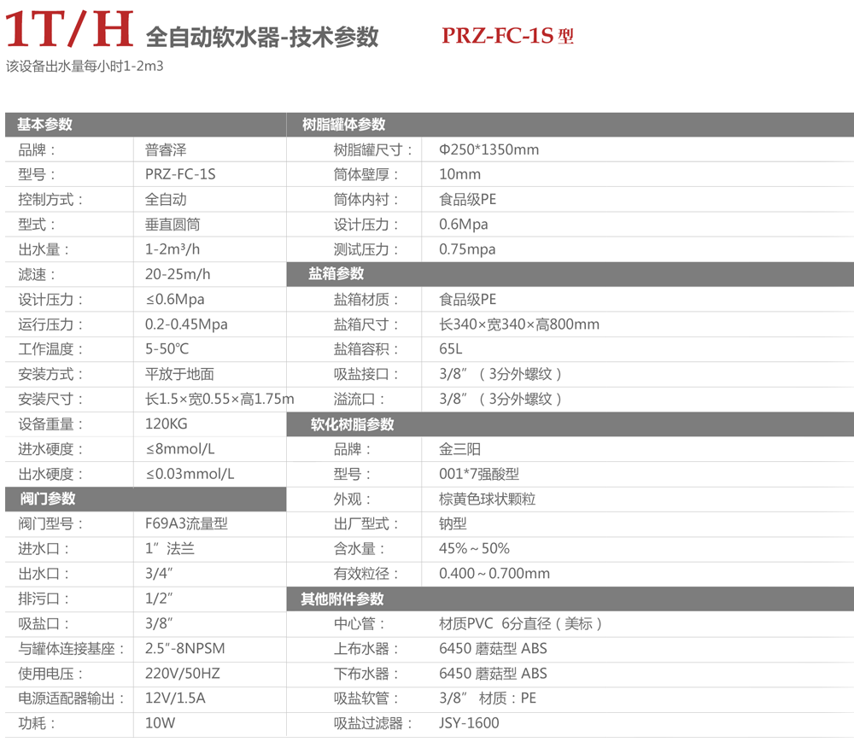
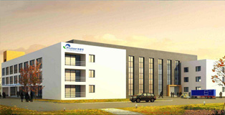
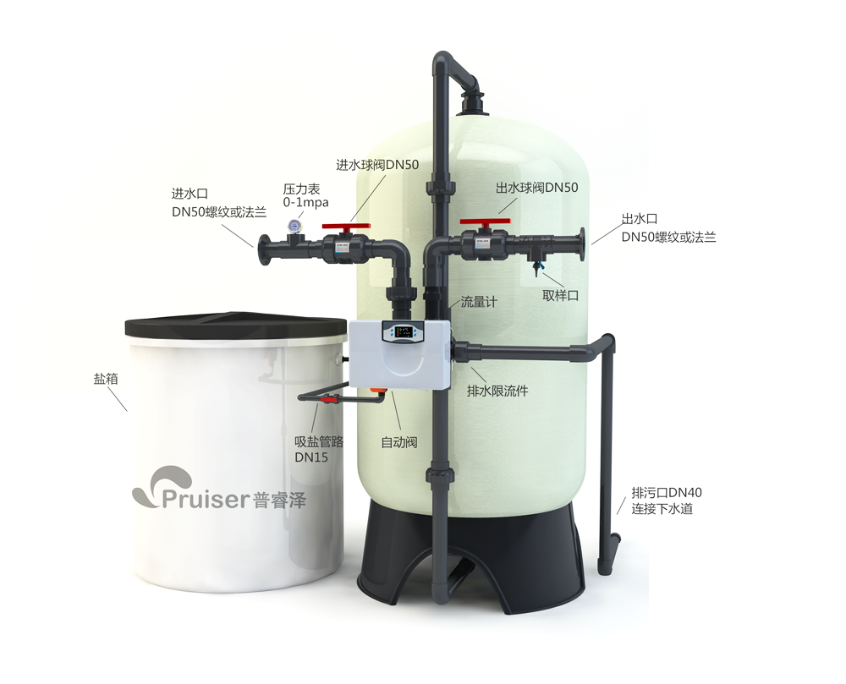湖南普睿泽水处理有限公司是一家专注于水处理专业的研发型高科技公司。
作为科技型水处理公司，我们一直竭诚于水处理设备技术的研发、生产及销售安装，形成了专门针只对电子、医药、化妆品、生物工程、食品、化工、电厂、造纸、玻璃、漂染厂、医院、酒店、锅炉水软化、实验用水及各种生活、工业废水处理等行业提供优质的产品设备和技术服务。
普睿泽拥有完善的生产、经营与售后服务体系；具有专业的生产设备、规模化的生产能力与技术优势，有着多年成熟的经验和独到的技术优势。拥有环境工程、给排水、污水处理、消毒、电气、土建、自控、化工等各类专业工程技术人员和专家顾问团队；普睿泽拥有众多全球各地知名企业客户，多年来曾服务于国内、新加坡、马来西亚、德国、韩国等众多知名企业，优质的产品、成熟的技术、用心的服务、合理的性价比赢得了众多客户的赞赏。
普睿泽全体员工将坚定不移地践行我们的核心理念：“专业、专注、专心，引领技术进步，雕琢极致品质”。潜心研发，深耕技术，砥砺前行，为守护我们的青山绿水做出卓越的贡献！
普睿泽软水器：http://www.pruiser.cn/index.asp
联系电话：400-018-3188 18569566955 0731-88392862 QQ：2728289652
地址：湖南省长沙经济技术开发区盼盼路6号

